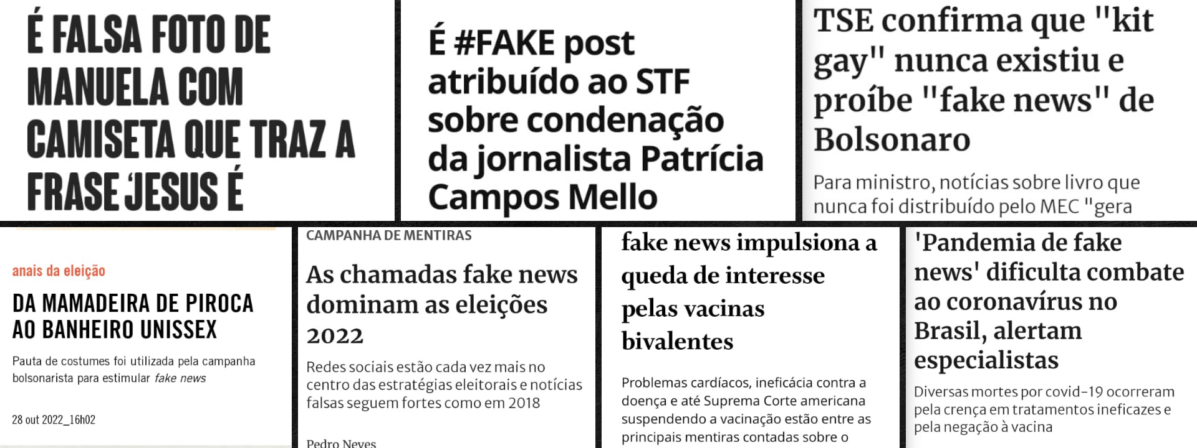

“Uma mentira pode fazer a volta ao mundo no mesmo tempo em que a verdade calça seus sapatos”! Mark Twain. (Trecho retirado do livro “Os Engenheiros do Caos”, de Giuliano da Empoli, p. 46-47, 2019).

Na esteira dos negacionismos: fake news, desinformação no cenário político e estratégias de combate

Texto, entrevistas e design
Aline Marcela B .Cavalcanti

Contribuições e revisão
Mylena de Paula

Desde meados da década passada, o termo “Negacionismo” vem tomando conta do debate público e ampliando suas ações e estratégias para os mais variados campos científicos e sociais, chegando a exercer influência relevante nas eleições e ser a base para o fazer político contemporâneo. No recente Dicionário dos Negacionismos no Brasil, o sociólogo José Luiz Ratton chama a atenção para a importância de entender os processos de negação individuais e os processos de negação coletivos, que dão origem aos negacionismos e produzem “formas completamente diferentes de ver o mundo, indo além da recusa da verdade e produzindo outra verdade, que se pretende superior”. É nesse movimento que grupos políticos de extrema direita firmam raízes sólidas na sociedade e saem vitoriosos em disputas eleitorais, como o caso da eleição de Donald Trump, a saída do Reino Unido da União Europeia (Brexit) e a eleição de Bolsonaro, além de definir direcionamentos de saúde pública, a exemplo das políticas de saúde seguidas por governantes negacionistas durante a pandemia da covid-19. A verdade é que os mais diversos negacionismos adentraram e se firmaram em diferentes campos sociais, chegando a serem definidos como “técnica de governo destinada a produzir uma realidade fictícia”. Com isso, para atingir determinados objetivos, discursos negacionistas são mobilizados para conseguir angariar um maior número de seguidores, que através de um viés de confirmação acreditam nas mais disparatadas inverdades que surgem através de redes sociais, grupos de WhatsApp e Telegram, sites e cursos que se dizem científicos, como era o caso de Olavo de Carvalho, mas que preenchem os medos, vazios e ansiedades de milhares de pessoas com falsas teorias, como o “foro de São Paulo”, a “ideologia de gênero”, o “marxismo cultural”, a “guerra cultural”, entre tantas outras.

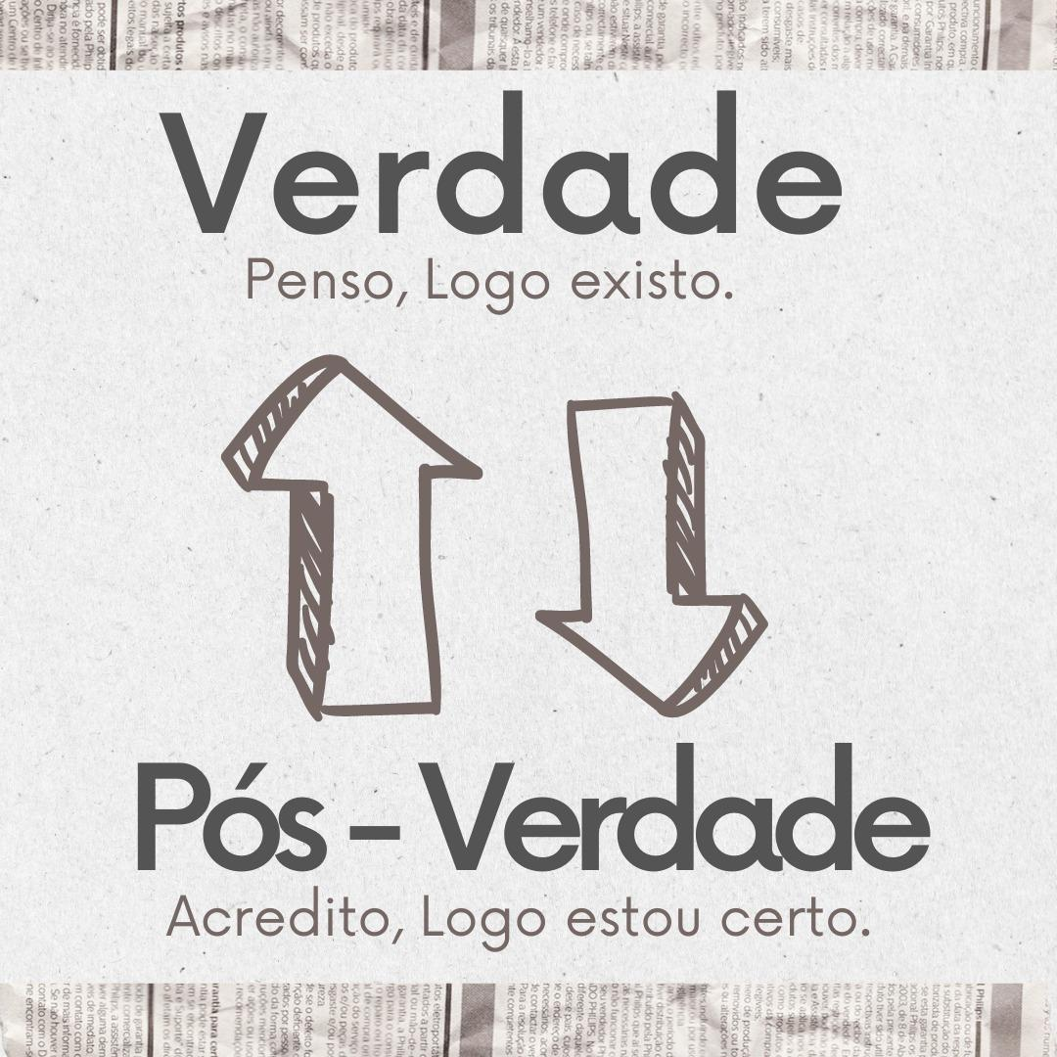

De acordo com Gabriel Peters, no “front da guerra cultural, as universidades - e, em especial, as ciências humanas - passam a ser atacadas como agentes engajados na destruição da civilização ocidental”. Não à toa, o lema bolsonarista é “Deus, pátria, família e liberdade”, uma vez que, na visão deles, os chamados "esquerdistas" visam destruir esses elementos. Com uma centena de estratégias para ganhar aderência na sociedade, teóricos, líderes e políticos populistas e negacionistas têm apostado em táticas para atacar e desmerecer instituições, o que acaba causando instabilidade política, social e econômica. É nesse contexto de incertezas e instabilidades que os negacionistas colocam em prática as novas estratégias que praticamente já se consolidaram como parte de disputas eleitorais e do modo contemporâneo de fazer política. Surfando na instabilidade, esses grupos conseguem criar uma realidade paralela permeada por crenças que não possuem caráter científico, mas ganham aderência em boa parte da população de todo o mundo, no que é definido pelo professor e pesquisador Ernesto Perini-Santos como “pós-verdade”, que teve e tem um avanço vertiginoso devido a a vários fatores, como a informação circula na internet e às tendências instáveis da mente humana; a disputa pela atenção, que ocorre no meio informacional; o crescimento da desconfiança nas sociedades, por causa do aumento da desigualdade e, por fim, o fortalecimento da extrema direita. Nesse cenário, os negacionistas da extrema direita criam as mais diferentes e bizarras teorias para atacar seus antagonistas no jogo político e difundir e fortalecer seus discursos para cada vez mais pessoas. Dentre as técnicas mais utilizadas por esse grupo tem-se as fake news que, apesar de sempre existirem, tomou um novo contorno ao fazer parte das estratégias políticas de líderes populistas em todo o mundo. A partir disso, este especial tem como objetivo contribuir com algumas reflexões acerca do que são as fake news, fazendo um breve estudo sobre o seu significado, buscando entender seus impactos na realidade brasileira, além de expor a importância da educação midiática e da implementação de leis que atuem no combate à desinformação. Para além do levantamento bibliográfico, foram realizadas quatro entrevistas com profissionais da comunicação. Dentre os entrevistados estão o jornalista Laércio Portela, cofundador da Marco Zero Conteúdo, uma organização da sociedade civil que promove um jornalismo investigativo e independente; Andrea Trigueiro, jornalista, pesquisadora e professora da Universidade Católica de Pernambuco; Viviane Tavares, jornalista, coordenadora executiva do Intervozes, Coletivo Brasil de Comunicação Social, e mestranda em Tecnologias Digitais pela Universidade Estadual do Rio de Janeiro (UERJ). Por fim, também conversamos com Natália Leal, CEO da Agência Lupa, plataforma de combate à desinformação.

FAKE NEWS: DEFINIÇÃO

A expressão fake news segue em alta há alguns anos nos noticiários, nas pesquisas científicas e em conversas do cotidiano da população em geral. Em 2017, ela foi nomeada a "palavra do ano" pelo dicionário Collins, da Editora Britânica. De acordo com ele, fake news são “informações falsas, muitas vezes sensacionalistas, divulgadas sob o disfarce de reportagens”. Em conversa com a Coletiva, o jornalista Laércio Portela comentou sobre como ele as define:
“Grosso modo, eu diria que as fake news são mentiras. São mentiras produzidas para gerar efeito. Elas são fabricadas para ter um efeito na realidade, seja um efeito político, seja um efeito econômico, cultural, para influenciar, de alguma forma, a opinião pública ou parte da opinião pública. Ele ainda afirma que desde sempre, no mundo social, existem as fake news. Não é algo novo."

No Dicionário dos Negacionismos no Brasil, o professor Rafael Cardoso Sampaio afirma que essa definição literal não é capaz de lidar com toda a complexidade do fenômeno contemporâneo das fake news. Utilizando os exemplos das campanhas e estratégias políticas de Donald Trump e Jair Bolsonaro, Sampaio mostra como Trump “ficou conhecido por usar o termo fake news não para notícias falsas ou distorcidas, mas para tradicionais veículos jornalísticos profissionais que o cobravam ou o criticavam por suas ações. Assim, para Trump, o conceito de mídia falsa consistia em “todo tipo de mídia contrária ao seu ponto de vista”. Já Bolsonaro, utilizando técnicas semelhantes, lançou mão de “meios paralelos de informação, que não seriam filtrados ou mediados pela imprensa profissional”, utilizando perfis em redes sociais e aplicativos de mensagens instantâneas. Neste contexto, o fenômeno das fake news tem uma dimensão política e social e está relacionado com a radicalização e o enfrentamento social. Sua ampla disseminação é possível devido a popularização das redes sociais, ao avanço das Tecnologias da Informação e da Comunicação - TICs e a existência de grandes grupos detentores de capital econômico e político que conseguem orquestrar, em nível global, a produção e a propagação de desinformação, sem maiores danos ou punições. Assim, alguns pesquisadores defendem que o conceito mais ideal para se referir ao fenômeno seja o da palavra “desinformação”, uma vez que contribui para instaurar um ambiente de dúvidas e aceites de informações descabidas, descontextualizadas ou simplesmente falsas.
Deste modo, é de suma importância que ocorra uma definição precisa para as “notícias falsas”, a fim de evitar casos de censura ou erros de julgamentos no momento de punir os criadores ou os reprodutores de conteúdos inverídicos. Essa estratégia política também inaugurou o que passou a ser chamado de “imprensa negacionista”, que são sites e blogs alinhados aos ideais da extrema direita e aos negacionismos de modo geral, que aumentam e distorcem fatos e dados, publicam fotos em certos ângulos para favorecer suas narrativas, dentre outros. De acordo com a jornalista Daniela Pinheiro, em seu verbete no Dicionário dos Negacionismos no Brasil, “irrelevantes e muitos inexistentes, [...] os veículos da imprensa negacionista costumam ter nomes que remetem a marcas tradicionais da imprensa”, além de terem sido, durante o gestão de Bolsonaro, “financiados, indiretamente, pelos cofres públicos”.

COMO OS PESQUISADORES DEFINEM A DESINFORMAÇÃO?

A pesquisadora americana Claire Wardle defende, no Guia Essencial da First Draft para Entender a Desordem da Informacional, criado pelo First Draft - projeto para combater a desinformação on-line -, que diante de toda a vastidão dos conteúdos enganosos que circulam na internet, o termo fake news não é suficiente para definir essa nova realidade, porque grande parte desses conteúdos, por vezes, chegam a ser verdadeiros, mas são inseridos em um contexto diferente. No guia, Wardle cita alguns dos segmentos de conteúdos produzidos para induzir ao erro, entre eles estão os sites que foram criados para parecerem com meios de comunicação profissionais, mas que publicam conteúdos falsos; contas falsas no Instagram, que divulgam memes depreciativos, além da coleta em massa de dados pessoais que são usados para conseguir eleitores. Como líder de direcionamento estratégico da First Draft, a pesquisadora afirma que, de forma coletiva, prefere utilizar os termos “desinformação”, “mesinformação”, ou “malinformação”. De acordo com os organizadores do projeto, “desordem informacional” é o termo ideal para se referir ao cenário de propagação de desinformação atual.
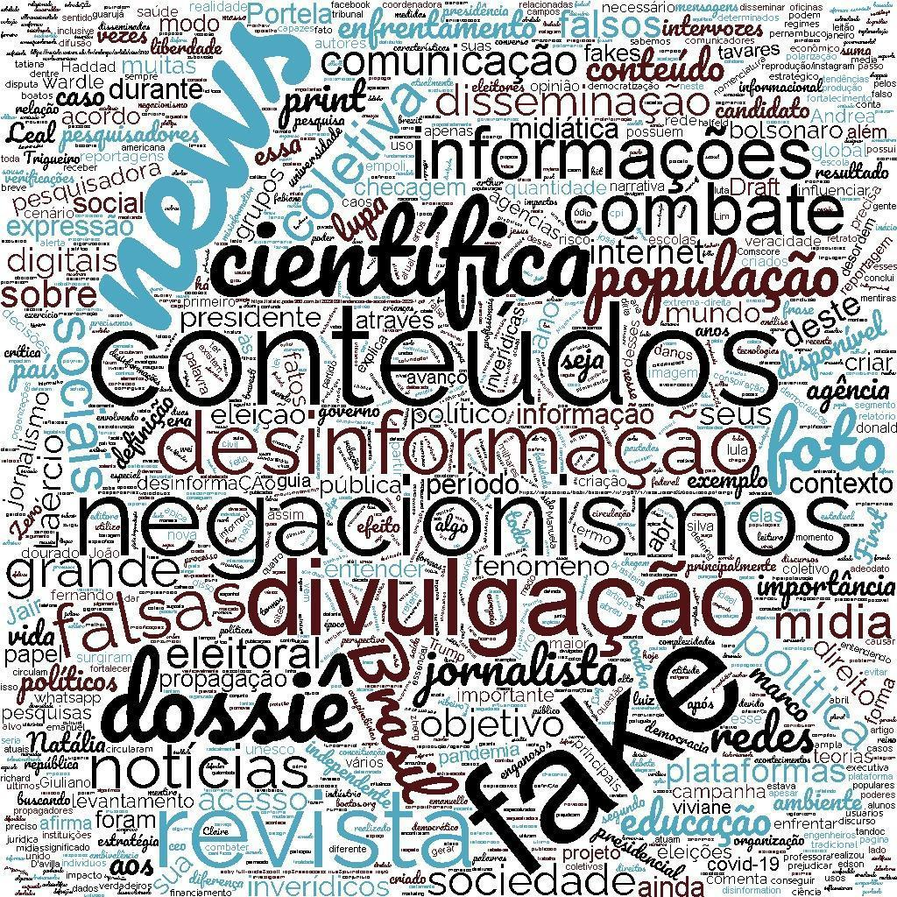
Fonte: Nuvem de palavras criada no Wordclouds, a partir deste texto.

Nessa subdivisão, a desinformação é definida como “conteúdo intencionalmente falso e criado para causar danos".
Viviane Tavares, jornalista do Intervozes, nos explica qual o objetivo dos autores da desinformação nos tempos atuais:

“Hoje, a propagação da desinformação é algo até estratégico para determinados grupos políticos que usam desse artifício para prejudicar seu adversário, confundir a população e, ainda mais, criar caos informativo no debate público.”
A jornalista continua o seu argumento comentando sobre a diferença entre misinformation e disinformation.

“Alguns autores, [como] Hunt Allcott e Matthew Gentskow também abordam a diferença entre misinformation e disinformation. Embora no português não exista diferença nos termos, e muitos pesquisadores os utilizem como sinônimos, é importante entender que enquanto o primeiro, de acordo com os os autores, refere-se ao compartilhamento inadvertido de informações falsas, o segundo seria a criação e a disseminação deliberadas de fake news ou quando são disseminadas informações equivocadas que não tenham sido propositadamente disseminadas.”

Alguns casos de desinformação influenciaram acontecimentos de amplitude global, como foi o caso da eleição de Donald Trump à presidência dos Estados Unidos em 2016 e a saída do Reino Unido da União Europeia, no ano de 2020, conhecida como Brexit. Com a eleição de Donald Trump, têm-se o resultado de uma estratégia política que utiliza a disseminação de notícias falsas, teorias conspiratórias e negacionismos para gerar desinformação, com o objetivo de conseguir chegar ou se manter no poder. No caso do Brexit, a população do Reino Unido recebeu uma grande quantidade de notícias falsas e teorias conspiratórias capazes de afetar a opinião pública e, consequentemente, a votação pela saída do país da União Europeia. Com essa estratégia, a eleição de Donald Trump inaugurou o uso da desinformação massiva como parte da campanha eleitoral e teve esse modo de fazer política reproduzido por políticos da extrema-direita em todo mundo, algo que também reverberou no Brasil, com a eleição de Jair Messias Bolsonaro em 2018.

A DESINFORMAÇÃO E OS SEUS IMPACTOS NO BRASIL

No Brasil, a disseminação de conteúdos inverídicos não é algo recente. Portanto, não surgiu com a disseminação deliberada de notícias falsas via plataformas digitais e redes sociais para atingir determinado objetivo político. Distante de disputa eleitoral, o Brasil tem muitos exemplos de como notícias falsas possuem o poder de interferir e causar danos na vida de quem é alvo de uma fake news. Um desses exemplos é o caso que resultou na morte de uma dona de casa, Fabiane Maria de José, que foi linchada ao ser confundida com um retrato falado que estava disponível na página do Facebook “Guarujá Alerta” e era divulgado como a imagem de uma suposta sequestradora de crianças que as detinha para utilizá-las em bruxaria. No final, Fabiane era inocente e o retrato não tinha relação com o caso em questão.

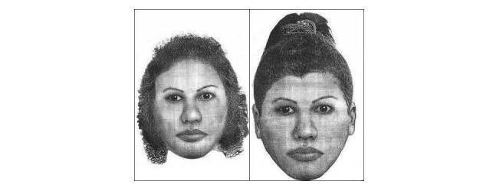
Foto: Página Guarujá Alerta

Na conjuntura atual, o que diferencia a alta difusão da desinformação e as proporções que ela atinge é o avanço das relações através das redes sociais e a ação estratégica de grupos especializados em criar e disseminar desinformação em grande escala. Segundo o levantamento realizado pela empresa norte-americana de análise de internet, Comscore, na pesquisa “Tendências de Social Media 2023”, o Brasil é o terceiro maior consumidor de mídias sociais do mundo, com 131.506 milhões de usuários, ficando atrás apenas da Índia e da Indonésia. O sociólogo espanhol Manuel Castells, buscando entender as modificações da tecnologia e do desenvolvimento tecnológico na sociedade, afirma, em seu livro “A Sociedade em Rede”, que a internet nasceu na década de 1960. Segundo ele, a ARPANET, rede estabelecida pelo Departamento de Defesa dos EUA, tornou-se a base de uma rede de comunicação horizontal global composta de milhares de redes de computadores. Assim, a partir do surgimento da internet e sua posterior democratização, as formas de se comunicar e de se informar mudaram radicalmente. Para a pesquisadora da Universidade de São Paulo, Carolina Parreiras, as narrativas sobre a origem da internet mostram como sua criação esteve associada à “junção de interesses militares e de defesa e das pesquisas científicas realizadas em universidades e centros de estudo mundo afora”. Porém, para pensar a internet contemporânea é preciso ter em mente o seu caráter cotidiano; o fato de ela ser “um meio/artefato altamente desigual”; sua capacidade de criar escala, além da “dificuldade de regular plataformas e corporações, que criam “ambientes cada vez mais violentos e com fácil propagação de todo tipo de mensagem, especialmente aquelas que podem ser caracterizadas como desinformação, cujo maior exemplo são as fake news (e nas quais se enquadram as posturas anticiência)”. Nas redes sociais, a comunicação acontece principalmente através das plataformas digitais, onde qualquer usuário pode criar um conteúdo e compartilhá-lo entre seus seguidores, ou seja, as relações entre os usuários se dão de maneira quase ilimitada e de forma linear. Deste modo, toda essa interconexão facilita a divulgação de desinformações e de conteúdos inverídicos que, embora sempre tenham existido, possuem dimensões gigantescas no momento atual. Como lembra a jornalista, professora e pesquisadora Andrea Trigueiro, as fakes news atualmente possuem um novo perfil, apesar de o conteúdo enganoso não ser novidade. Em Pernambuco, por exemplo, existem dois boatos criados que foram tidos como verídicos: o estouro da Barragem de Tapacurá e a lenda da Perna Cabeluda, criados pelos radialistas Geraldo Freire e Jota Ferreira.

“As fake news não surgiram recentemente, elas surgiram há muito tempo. Agora, nos últimos anos, elas tomaram um outro contorno, você vai se deparar com uma indústria de produção e disseminação de fake news com objetivos bastante definidos, estratégicos, políticos” [...], explica Andrea.

A propagação de desinformação no país vem em uma crescente desde 2016, mas vivenciou seu ápice durante a campanha eleitoral de 2018. No período, presenciamos o avanço da extrema-direita e uma hiperpolarização política. Com o contexto político instável e a democracia rompida, após o golpe sofrido pela ex-presidenta Dilma Rousseff, os propagadores de desinformação encontraram o ambiente propício para a proliferação de conteúdos falsos. Durante a corrida eleitoral para a presidência da república em 2018, os dois candidatos com mais intenções de voto eram Jair Bolsonaro, candidato, à época, pelo Partido Liberal (PL) e Fernando Haddad, candidato do Partido dos Trabalhadores (PT). A presença de um candidato da extrema direita na corrida eleitoral possibilitou que os conteúdos falsos ou fora de contextos fossem bem aceitos pela população, e a desinformação cumpriu uma de suas características: a de ser uma ferramenta de combate ideológica.
Neste cenário, “os comunicadores a serviço do candidato ultranacionalista Jair Bolsonaro driblaram os limites impostos aos conteúdos políticos no Facebook comprando milhares de números de telefone para bombardear quem utiliza o WhatsApp com mensagens e fake news”. Na conversa com a Coletiva, Natália Leal, CEO da Agência Lupa, nos informou que no país a proporção da desinformação nos moldes atuais está relacionada "a um processo de erosão democrática e a um processo de desvalorização da política".

“A gente está muito exposto a uma quantidade grande de desinformação, mas certamente a desinformação não é uma coisa recente. Sabemos que ela é usada como estratégia de comunicação de propaganda de marketing político há muitos anos, mas muito atrelada, no Brasil, ao fortalecimento das redes sociais e a uma maior polarização política,” afirma.

Para a sua tese de doutorado, a pesquisadora Tatiana Dourado investigou a circulação das fake news entre plataformas digitais na eleição presidencial do Brasil em 2018. Para sua pesquisa, Dourado compilou apenas as verificações publicadas pelas cinco principais agências de checagem nacionais: Aos Fatos, Lupa, Fato ou Fake, Comprova e Boatos.org, a pesquisa registrou a circulação de 346 fake news no período eleitoral daquele ano.

ALGUMAS DAS PRINCIPAIS FAKE NEWS QUE CIRCULARAM NA ÉPOCA

1. “Kit gay”
Durante as eleições de 2018, circulou nas redes sociais e em diversos sites que o livro “Aparelho Sexual e Cia - Um guia inusitado para crianças descoladas” do autor Suiço Phillipe Chappuis, publicado no Brasil pela Companhia das Letras, fazia parte de um “Kit Gay” e teria sido distribuído nas escolas no período que o candidato Fernando Haddad ocupava o cargo de Ministro da Educação. Na época, o Tribunal Superior Eleitoral (TSE) confirmou a falsidade da informação.

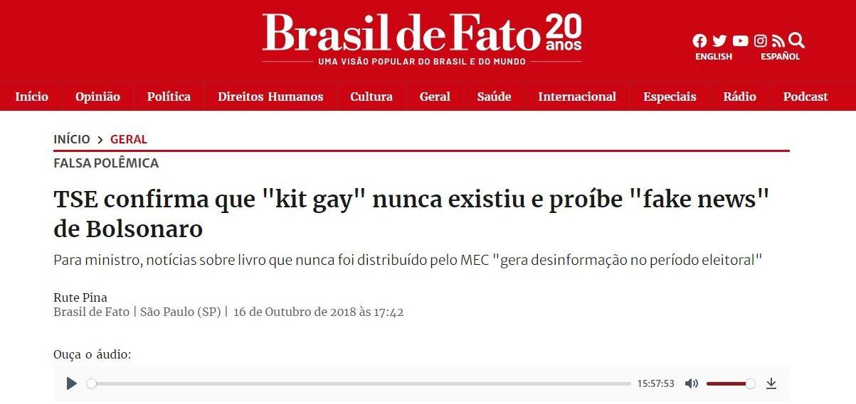
Foto: Print do Brasil de Fato

2. Post falso no twitter informando a condenação de Patrícia Campos Mello

Em 2018, a jornalista Patrícia Campos Mello foi alvo de várias fakes news após denunciar, em uma reportagem para a Folha, um esquema de financiamento para impulsionamento de mensagens pelo WhatsApp, para favorecer o então candidato Jair Bolsonaro. Nesta distribuição em massa pela plataforma, ocorria inclusive a disseminação de conteúdos falsos para prejudicar a campanha do candidato Fernando Haddad.

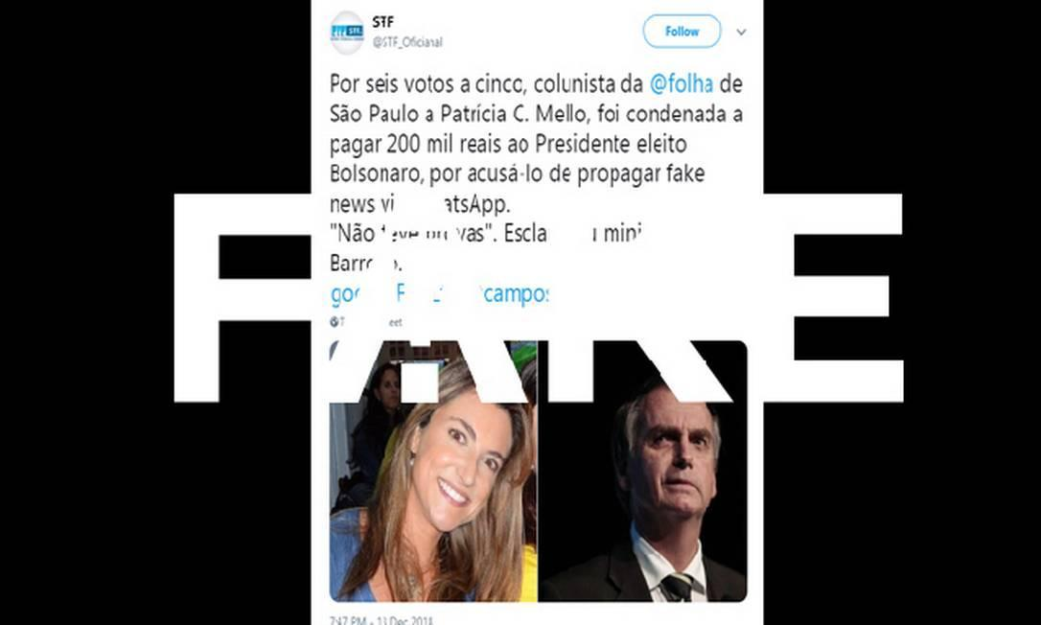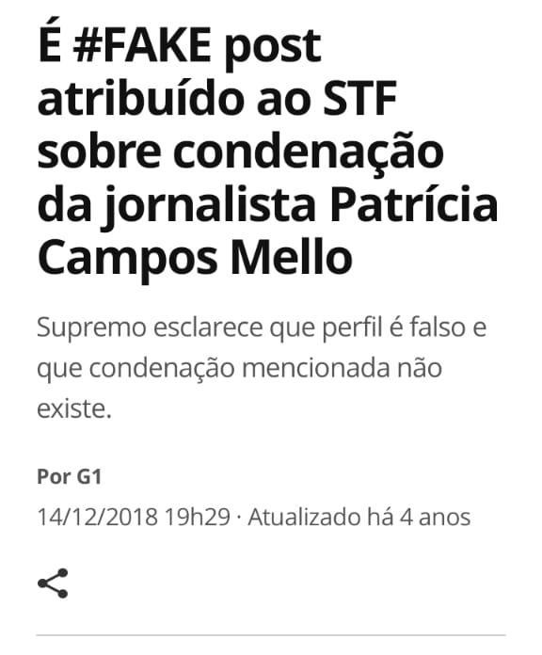
Foto: O Globo/reprodução Foto: Print da Reportagem do G1

3. Manuela d'Ávila com camiseta que continha a frase "Jesus é travesti."

A imagem da candidata Manuela d'Ávila vestindo uma camisa que continha a frase “Jesus é travesti” é falsa, a frase da imagem original seria “Rebele-se”.

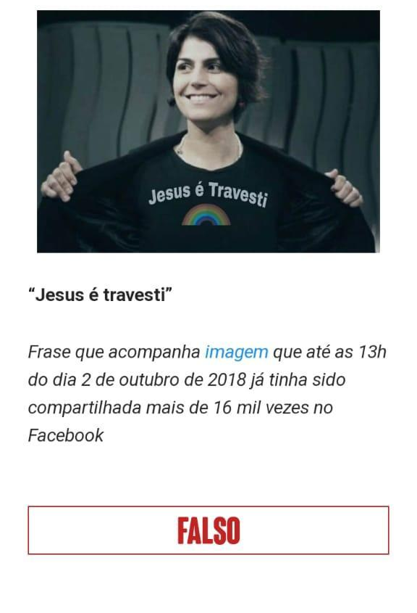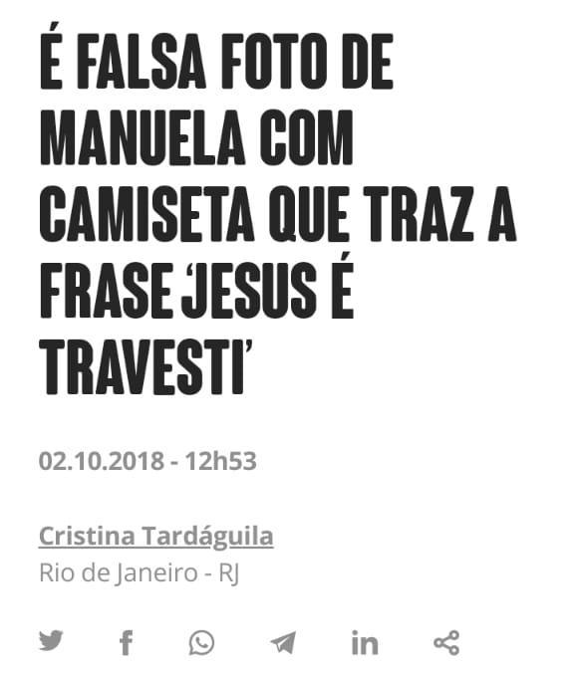
Foto: Reprodução/Agência Lupa

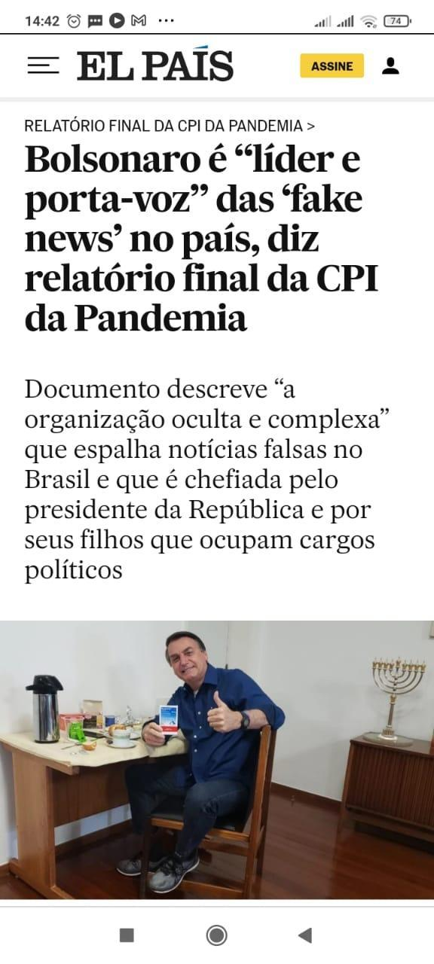
Outro período que foi marcado por uma grande quantidade de desinformação na sociedade brasileira foi a pandemia da covid-19. Durante o ápice de propagação do vírus, circulavam nas redes sociais fórmulas mágicas e receitas caseiras que prometiam a cura da doença. O próprio Jair Bolsonaro, no exercício do seu mandato como presidente do Brasil, compartilhou notícias inverídicas estimulando a população a fazer uso de tratamentos sem comprovação científica, como é o caso da Hidroxicloroquina.

Foto: Print do El País

Para Laércio Portela, jornalista da Marco Zero Conteúdo, a influência da desinformação e o discurso negacionista teve um impacto muito grande na pandemia da covid-19, principalmente porque a falsa narrativa era apoiada por "autoridades públicas que propagavam e amplificavam as fake news".

“Eu diria que o discurso do negacionismo e as fake news que circularam, tanto em relação à prevenção quanto à vacinação, tiraram muitas vidas”, comenta Laércio Portela.

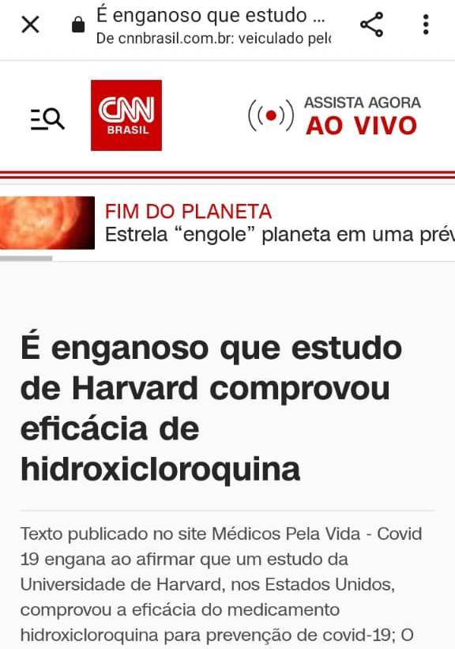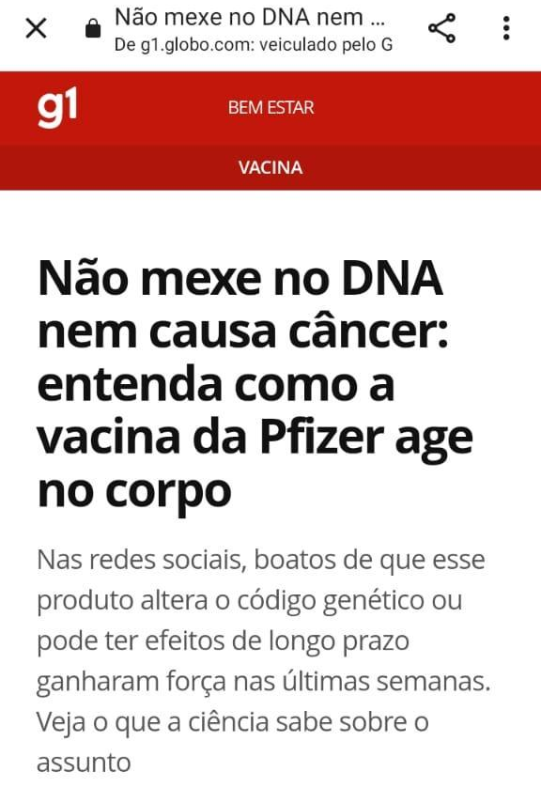
Foto: Print da CNN Brasil Foto: Print do G1

A Comissão Parlamentar de Inquérito (CPI) da Pandemia, apresentada em outubro de 2021 por seu relator, senador Renan Calheiros (MDB-AL), possuía a finalidade de apurar as omissões do governo federal no enfrentamento à covid-19 no Brasil. De acordo com o relatório, a CPI reuniu elementos que revelam:

“(I) a omissão do governo federal na conscientização da população acerca da pandemia;
(II) a participação efetiva do presidente da República, seus filhos e o primeiro escalão do governo na criação e disseminação das informações falsas;
(III) o uso da estrutura governamental para promover essas declarações do presidente;
(IV) suporte a comunicadores que propagam notícias e informações falsas sobre covid-19.”

A CEO da Agência Lupa explicou que, desde 2020, muitas das verificações na Agência Lupa são relacionadas à saúde e, ainda hoje, possui um percentual grande desse segmento de conteúdo, porém conteúdos políticos são os que mais aparecem.

"Neste contexto, é um grande problema para a vida pública de um país e para a democracia quando as decisões da população são pautadas em informações falsas, que prejudicam a análise crítica a respeito de fatos que podem influenciar a vida privada dos indivíduos ou a sociedade como um todo," comenta Natália.

As eleições gerais de 2022 também foram marcadas por uma grande quantidade de desinformação envolvendo os processos eleitorais e os projetos políticos dos candidatos. Em decorrência disso, apesar de todas as medidas preventivas contra os conteúdos inverídicos, foi preciso que a Justiça Eleitoral e as agências de checagem que são parceiras do Tribunal Superior Eleitoral (TSE) verificassem as principais notícias falsas que estavam sendo veiculadas.

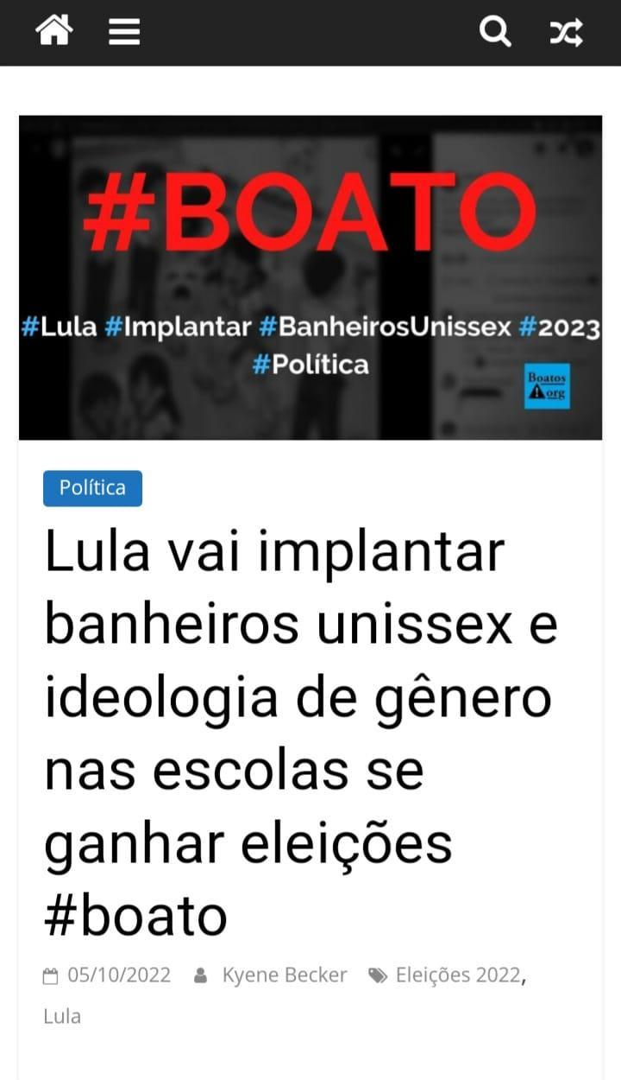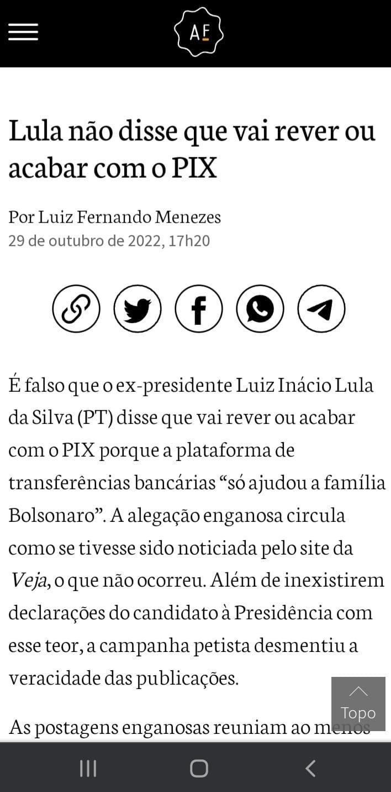
Foto: Print do Boatos.org Foto: Print do Aos fatos

Dentre as fake news mais difundidas no período eleitoral de 2022 estão os boatos de que Lula implementaria banheiros unissex nas escolas e que ele também poderia acabar com o pix, caso fosse eleito. Esses dois exemplos mostram como os propagadores de desinformação tentam mexer com assuntos que são caros para a população, gerando medo e preocupação nos eleitores que, na maioria das vezes, não têm acesso à veracidade das informações que recebem. Viviane Tavares, coordenadora executiva do Intervozes, informou que
"No Brasil, quatro em cada 10 pessoas afirmam receber notícias falsas todos os dias. O número é ainda maior entre os brasileiros que se preocupam em cair em fake news ou que seus parentes caiam. Nesse cenário, o índice sobe para 65%. Os dados fazem parte de um levantamento feito pela Poynter Institute, escola de jornalismo e organização de pesquisas americana, e conta com apoio do Google em 2022".
Deste modo, faz-se necessário destacar que a desinformação põe em risco os regimes democráticos de todo o mundo, principalmente as democracias recentes, como é o caso dos países da América Latina, inclusive do Brasil, uma vez que a desinformação interfere na credibilidade das instituições, da mídia tradicional, da ciência, dos Poderes Legislativo, Executivo e Judiciário, além de propiciar um ambiente pautado em negacionismos e teorias da conspiração. Para Laércio Portela,

“Parte importante dessa perspectiva de mundo, que permite a aceitação das fake news é o sentido [de] negacionismo. É quando você nega, por exemplo, a verdade factual dos acontecimentos, quando você também tem uma atitude anticientífica, quando você tem uma atitude extremamente dogmática em relação às coisas,” conclui.

Como resultado da difusão dos conteúdos falsos envolvendo a última campanha presidencial e o resultado das eleições presidenciais de 2022, influenciados por ideais negacionistas propagados através das plataformas de mensagens instantâneas, como o WhatsApp e Telegram, o Brasil foi palco de uma tentativa de golpe por parte da população que não aceitou o resultado das urnas, que elegeram Luiz Inácio Lula da Silva como presidente do Brasil. Desta forma, este cenário político culminou com a invasão às sedes dos três Poderes da República, no dia 8 de janeiro de 2023.

COMO ENFRENTAR A DESINFORMAÇÃO?

Combater o fenômeno da desinformação é urgente para a proteção da população mundial e para a manutenção dos regimes democráticos, pois já foi visto que decisões pautadas em conteúdos inverídicos colocam em risco a democracia, a saúde da população, a vida de determinados grupos sociais e também são capazes de fortalecer discursos de ódio e atentados contra populações historicamente excluídas. Vale salientar que é preciso um cuidado especial no momento de conceituar as fake news, com o objetivo de especificar o seu significado, para evitar erros de julgamento devido a ampla interpretação associada à nomenclatura. Em fevereiro deste ano, a Organização das Nações Unidas para a Educação, a Ciência e a Cultura (UNESCO) realizou, em Paris, a conferência “Internet for Trust”, seu primeiro fórum global organizado, com o intuito de discutir as ameaças à integridade da informação e à liberdade de expressão nas plataformas de redes sociais. Na ocasião, João Caldeira Brant, secretário de Políticas Digitais da Secretaria de Comunicação da Presidência, leu a Carta do presidente Luiz Inácio Lula da Silva, endereçada à Audrey Azoulay, Diretora-Geral da UNESCO.

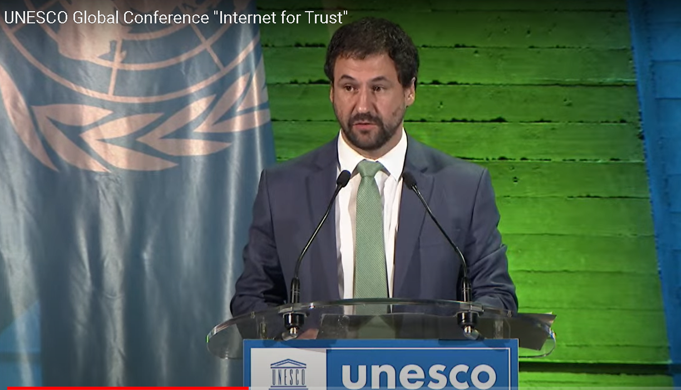 Foto: Reprodução do Youtube/ Unesco

Conforme as palavras do presidente, “a comunidade internacional precisa, desde já, trabalhar para dar respostas efetivas a essa questão desafiadora de nosso tempo. Precisamos de equilíbrio. De um lado, é necessário garantir o exercício da liberdade de expressão individual, que é um direito humano fundamental. De outro lado, precisamos assegurar um direito coletivo: o direito de a sociedade receber informações confiáveis, e não a mentira e a desinformação.” No Brasil, de acordo com Viviane Tavares, jornalista do Intervozes, com a nova gestão presidencial, temos uma grande chance de enfrentar a desinformação no país “sem alarmismo e sem vigilantismo”. Para ela, é consenso que o Brasil deve regular as plataformas como um passo de suma importância nesse combate.

“O Projeto de Lei das Fakes News (PL 2630/2020) está prestes a ser votado. Outro passo importante foi o governo ter criado a Secretaria de Políticas Digitais, que traz duas áreas fundamentais: a de enfrentamento à desinformação e a de educação midiática,” conclui.
Entendendo os impactos das notícias falsas e o seu papel na criação de um ambiente permeado pela desinformação, a educação midiática exerce um papel indispensável na luta contra os conteúdos enganosos. Ela está prevista na Lei de Diretrizes e Bases da Educação (LDB) e é através dela que os alunos podem aprender a fazer uma leitura crítica dos conteúdos que têm acesso, utilizando técnicas como checagem de fontes, leitura crítica e um olhar cuidadoso quando a mensagem surgir com um viés de confirmação. É importante que a educação midiática seja extra-escolar e alcance também a população idosa. Com o aumento da disseminação dos conteúdos falsos e buscando formas de combate à desinformação, as agências de checagem vêm ganhando evidência. Para Natália Leal, as agências têm vários papéis no combate à desinformação e eles são mutáveis. De acordo com ela, as agências surgiram com o objetivo de checar os discursos políticos, mas com o avanço das desinformações circulando nas redes sociais, elas também passaram a averiguar os conteúdos falsos.

“O combate a esse tipo de informação também tem o papel de educação midiática, de alertar para quais são as características desses conteúdos, porque esses conteúdos impactam a vida das pessoas. Também tem o objetivo de dar informações mais qualificadas para que as pessoas tomem decisões não apenas de ordem política, mas também relacionadas a sua saúde, a sua vida em sociedade e aos seus direitos como cidadãos dentro do espaço público", explica Natália.

Outra frente de combate aos conteúdos falsos são as mídias independentes, que atuam com um jornalismo que muitas vezes coloca em pauta conteúdos importantes, mas que não são evidenciados pela mídia tradicional. Ao exercerem um papel atrelado aos direitos humanos e à democratização da mídia, auxiliam no combate à desinformação. Refletindo sobre o papel da mídia independente, Laércio Portela salienta a importância dos coletivos populares no enfrentamento às notícias inverídicas e comenta que as fake news “circulam muito em um ambiente de proximidade”, e acrescenta que “se essa característica pode ajudar a propagar os conteúdos enganosos, o caminho inverso também pode ser verdade”.

"A gente só fala da grande mídia ou da mídia independente, mais estruturada, mas eu queria ressaltar a importância desses coletivos populares nas periferias de todo o Brasil, da mídia quilombola, da mídia preta, da mídia indígena, que levaram para os seus territórios uma informação no formato, na linguagem que era compreendida por suas populações," finaliza Laércio.

ENFRENTAMENTO À DESINFORMAÇÃO: A UNIÃO FAZ A DIFERENÇA

São vários os agentes que atuam de maneiras distintas no enfrentamento à desinformação, para fortalecer o direito das pessoas de consumirem conteúdos verdadeiros e de qualidade. Em Recife, por exemplo, Andrea Trigueiro participou de um projeto piloto junto ao jornalista, sociólogo e professor Juliano Domingues. A proposta consistia em aplicar oficinas de checagem de notícias na Escola Estadual Liceu de Artes e Ofício, para 150 alunos durante o mês de abril deste ano. O trabalho contou com financiamento do Consulado Americano e foi elaborado com o objetivo de criar uma política pública de enfrentamento às fake news a partir das escolas.

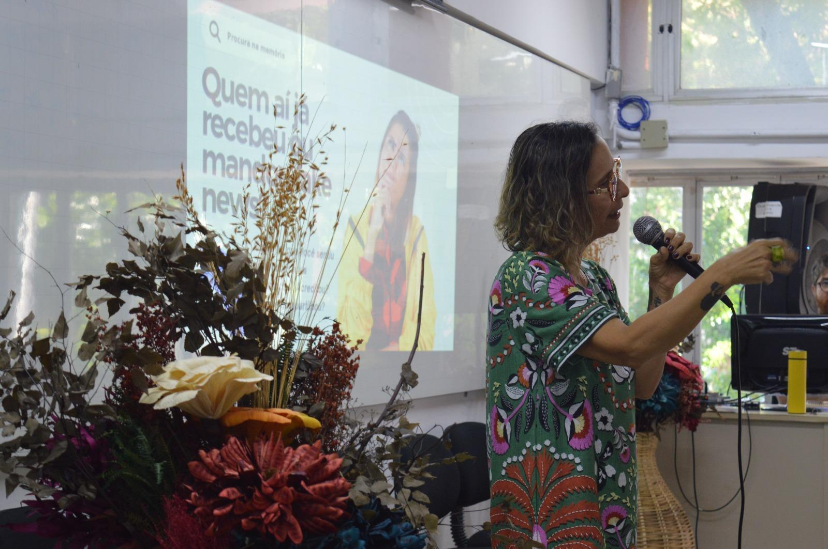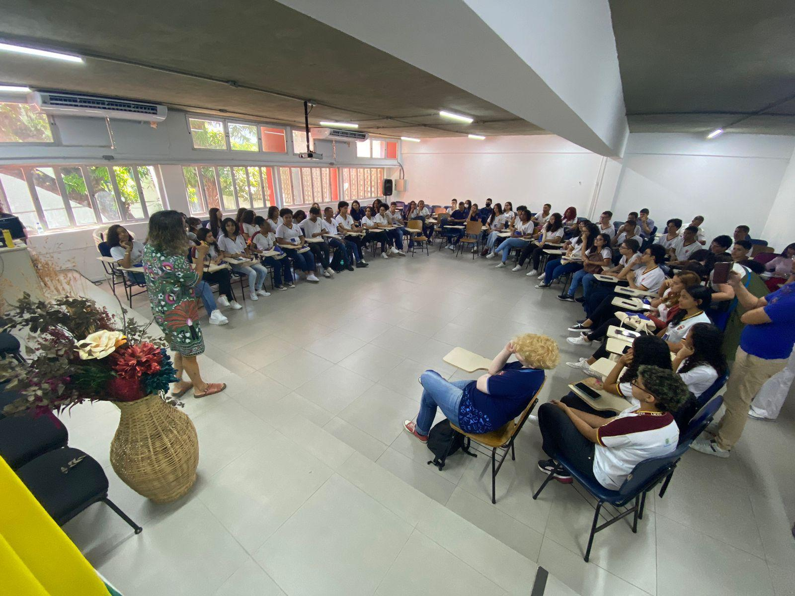
Foto: Reprodução/Asseco

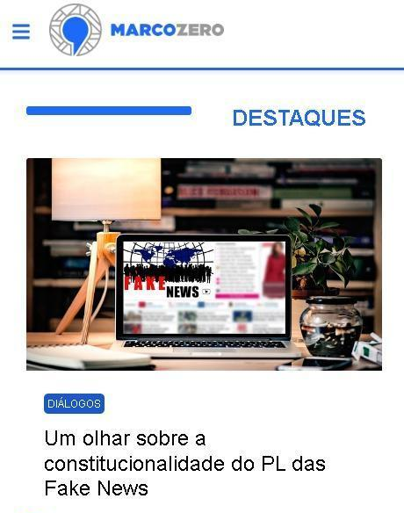

O jornalismo independente, do qual a Marco Zero Conteúdo e o Coletivo Intervozes fazem parte, contribui diariamente para uma nova narrativa jornalística, com conteúdos que prezam pela veracidade das informações e oferecem uma perspectiva diferente sobre os fatos, contribuindo, assim, com a diversidade de vozes e temas que atendem a necessidade de uma parcela da população muitas vezes esquecida.

Foto: Print do site da Marco Zero Conteúdo

O Intervozes luta pelo direito à comunicação, à liberdade de expressão, por uma mídia democrática e uma internet livre e plural.” Em abril deste ano, o coletivo lançou, em parceria com organizações amazônidas, o Relatório de Combate à Desinformação na Amazônia Legal e realizou, nos últimos anos, muitas outras pesquisas que contribuíram para a construção do conhecimento e para o combate aos conteúdos inverídicos.
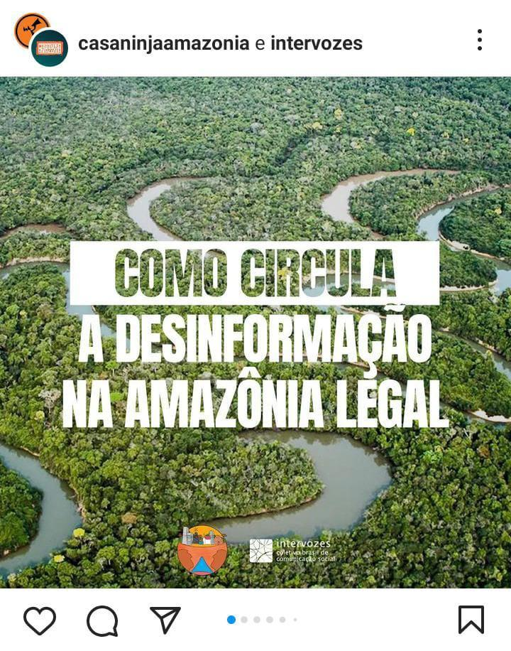
Foto: Reprodução/Instagram

A Agência Lupa, fundada em 2015, atuava inicialmente com fact checking, ou seja, checando o grau de veracidade dos fatos divulgados. Com a importância do combate à desinformação, a agência atualmente trabalha em duas vertentes: no jornalismo, que conta com reportagens, checagens, verificações e conteúdos especiais e no segmento educacional, onde aplica oficinas, treinamentos, repositório de pesquisas sobre desinformação e ações de educação midiática.

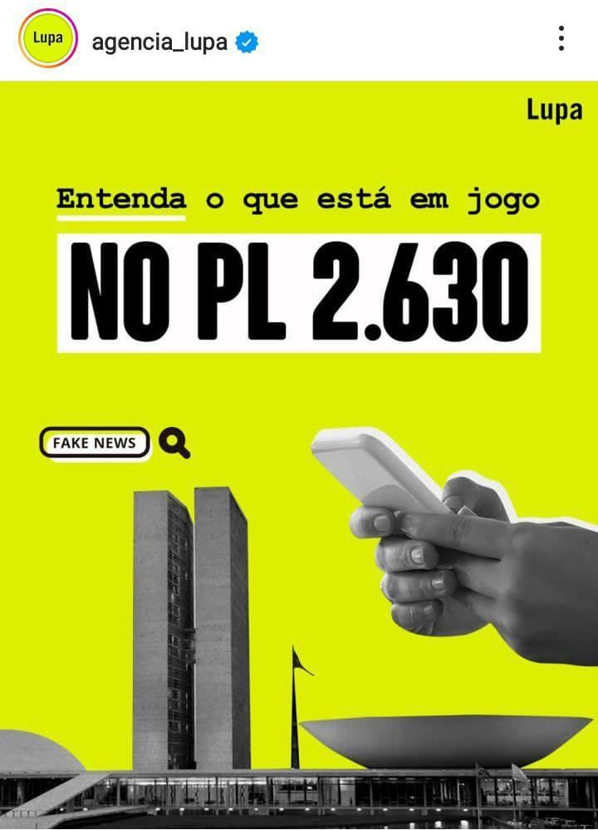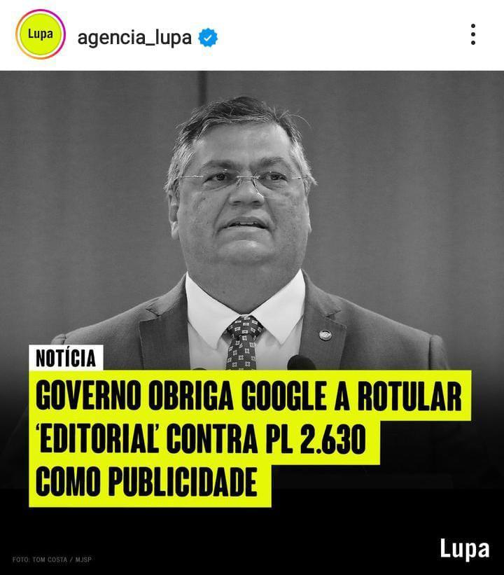
Foto: Reprodução/Instagram

Segundo o pesquisador Afonso de Albuquerque, no verbete de sua autoria, para o livro Dicionário dos Negacionismos no Brasil, a primeira agência de fact-checking foi uma criação da pesquisadora Kathleen Hall Jamieson, originada em 2003, a partir de uma série de pesquisas realizadas na Universidade da Pensilvânia. De acordo com Albuquerque, a autora sugeriu que “a desinformação política representava um risco para a democracia, na medida em que prejudica o processo de tomada de decisão dos eleitores”. Desta forma, o fact checking “seria uma iniciativa destinada a corrigir esta ameaça”. Para o autor, as ambições do fact- checking são audaciosas, no momento em que se quer definir “quais declarações são falsas e quais são verdadeiras”, tendo em vista “que os processos de definição de verdade são condicionais e relativas, e não absolutas”. Em seu texto, ele expõe que o fact checking era originalmente utilizado nos jornais tradicionais e que com o aumento da velocidade da produção de notícias, o ato da checagem se tornou uma prática nem sempre realizada. Acrescenta, ainda, que apesar das agências de checagens em sua nova roupagem não verificarem os conteúdos dos jornais, elas são um instrumento que devolve ao jornalismo, ou tenta devolver, a sua autoridade. Além disso, o professor e pesquisador da Universidade Federal Fluminense traz um terceiro aspecto do fact Checking: o seu viés político, no momento de classificar as escalas de falsidade das declarações e informações públicas. Ainda no livro Dicionário do Negacionismos no Brasil, no capítulo sobre fake news, o autor Rafael Cardoso Sampaio informa que o combate à desinformação é algo complexo, e que as agências de checagens de fatos surgiram como resposta às fake news, porém, segundo ele

a checagem e correção da verdade tende a ter efeito reduzido em relação às fake news, porque elas geralmente não alcançam o mesmo número de indivíduos expostos aos conteúdos falsos originais e, devido ao viés de confirmação, as próprias pessoas resistem à correção da informação. Ou ainda, mesmo que um jornal ou agência de checagem diga que a informação é falsa, se ela contraria o pensamento e as crenças intolerantes dos indivíduos, este vai resistir a acreditar que a mensagem corrigida era falsa.

Para Rafael, a única solução considerada unânime no combate à desinformação é a longo prazo, a saber, o letramento midiático, que tem o objetivo de ampliar o potencial “dos sujeitos de distinguirem boas fontes de informação e notícias falsas”, para, assim, haver o “consumo de mais e melhores fontes de informações.” Em suma, é perceptível que para enfrentar o fenômeno da desinformação, o trabalho precisa ser em conjunto e em várias frentes. Portanto, é necessário que o debate ocorra entre o Estado e suas instituições, a sociedade civil, as Organizações Não Governamentais, a imprensa e as plataformas digitais, a fim de regulamentar as plataformas, adotar medidas para conter discursos de ódio e anticiência, criar leis que punam os agentes da indústria da desinformação, sem colocar em risco a liberdade de expressão, o direito à informação e à privacidade dos indivíduos, além de investir fortemente em uma educação midiática.

PARA SABER MAIS

ABREU, Arthur Emanuel Leal; ADEODATO, João Maurício Leitão. Complexidades na conceituação jurídica de fake news. Revista Em Tempo, v. 19, n. 1, 2020. Disponível em: <https://revista.univem.edu.br/emtempo/article/view/3109>. Acesso em: 17 abr. 2023.

ALVES, Marco Antônio Sousa; MACIEL, Emanuella Ribeiro Halfeld. O fenômeno das fake news: definição, combate e contexto. Internet & sociedade, 2020. Disponível em: <https://revista.internetlab.org.br/o-fenomeno-das-fake-news-definicao-combate-e-contexto/>. Acesso em: 19 abr. 2023.

CASTELLS, Manuel. A sociedade em rede. Tradução de Roneide Venancio Majer, 6. ed, São Paulo: Paz e Terra, 2011.

COMSCORE BRASIL. Tendências de Social Media 2023. Disponível em:
<https://static.poder360.com.br/2023/03/Tendencias-de-Social-Media-2023-1.pdf>. Acesso em: 17 abr. 2023.

DA EMPOLI, Giuliano. Os engenheiros do caos: como as fake news, as teorias da conspiração e os algoritmos estão sendo utilizados para disseminar ódio, medo e influenciar eleições. Vestígio Editora, 2019.

DOURADO, Tatiana Maria Silva Galvão. Fake news na eleição presidencial de 2018 no Brasil. 2020. Disponível em: <https://repositorio.ufba.br/bitstream/ri/31967/1/Tese_Tatiana%20Dourado.pdf>. Acesso em: 20 abr. 2023.

Edson C. Tandoc Jr., Zheng Wei Lim & Richard Ling (2018) Defining “Fake News”, Digital Journalism, 6:2, 137-153, DOI: 10.1080/21670811.2017.1360143. Disponível em: <https://www.tandfonline.com/doi/abs/10.1080/21670811.2017.1360143?role=tab&aria-labelledby=full-article&scroll=top&needAccess=true&journalCode=rdij20>. Acesso em: 19 abr. 2023.

SZWAKO, José; RATTON, José Luiz. Dicionário dos negacionismos no Brasil. Cepe editora, 2022.

WARDLE, Claire. Guia Essencial da First Draft para Entender a Desordem Informacional. First Draft, 2020.

Ver Dicionários dos Negacionismos no Brasil (RATTON, 2022, p. 198).
Ver Dicionários dos Negacionismos no Brasil (LYNCH; CASSIMIRO, 2022, p. 214).
Ver Dicionários dos Negacionismos no Brasil.(PETERS, 2020, p.159)
Ver Dicionários dos Negacionismos no Brasil (SANTOS, 2022, p. 272-273).
Ver Dicionários dos Negacionismos no Brasil. (PARREIRAS, 2022, p. 173).
Ver Dicionários dos Negacionismos no Brasil. (SAMPAIO, 2022, p. 135-136).
Ver Dicionários dos Negacionismos no Brasil (SAMPAIO, 2022, p. 134).
Ver (WARDLE, 2020, p. 9).
Ver Dicionários dos Negacionismos no Brasil. (PINHEIRO, 2022, p. 170).
Ver (EMPOLI, Giuliano, 2019, p. 52).

